Norwegia, Oslo, 15 grudnia 2016

Vivaldi 1.6: szczegóły mają znaczenie

W duchu zbliżających się Świąt jest już dostępna przeglądarka Vivaldi w wersji 1.6, która oferuje użytkownikom nowe funkcjonalności — powiadomienia o kartach, możliwość nazywania grup kart oraz wybieranie kart po nazwie domeny.
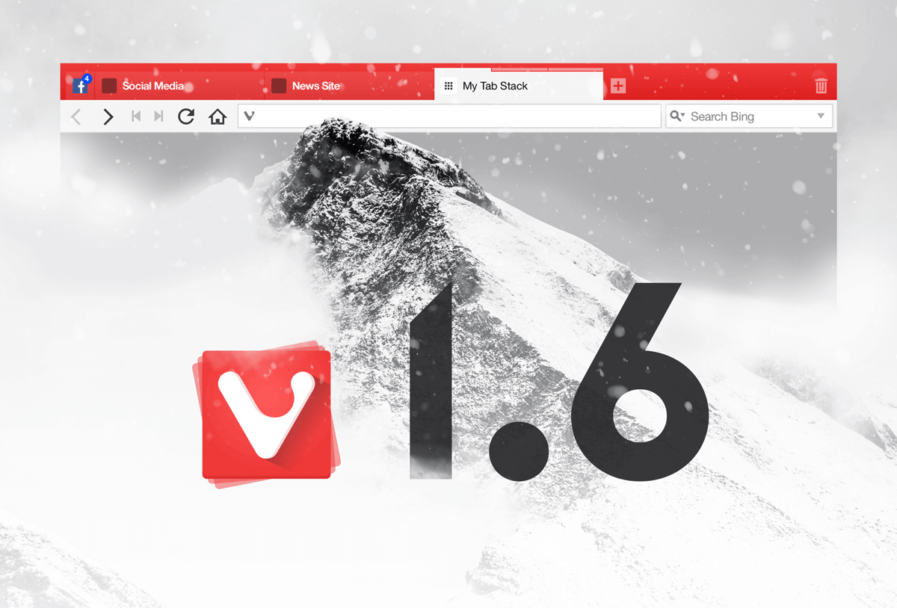
Od dzisiaj jest dostępna wersja 1.6 przeglądarki Vivaldi, a w niej powiadomienia o kartach — nowa funkcjonalność w przeglądarkach — oraz inne usprawnienia korzystania z kart, zaprojektowane aby umożliwić użytkownikom lepszą kontrolę przeglądania. Pobierz przeglądarkę Vivaldi 1.6. już teraz https://vivaldi.com
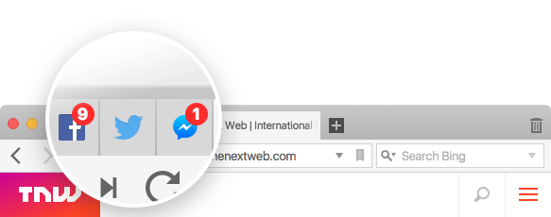
Trzymaj rękę na pulsie z powiadomieniami o kartach
Vivaldi wprowadza funkcję, której nie oferowała wcześniej żadna inna przeglądarka – powiadomienia kart, które dają użytkownikom informację o tym, w której z ich kart pojawiła się nowa zawartość. Informacja o zmianach dotyczy tego, co się dzieje zarówno w zwykłych, jak i przypiętych kartach. Jest to szczególnie przydatne na stronach komunikatorów i mediów społecznościowych, na których Vivaldi odnajduje zawarte w tytule strony i zaznacza je poprzez wyświetlenie ikony na karcie.
Szczegóły mają znaczenie. Użytkownicy mają znaczenie. Są kluczem do stworzenia świetnego produktu — mówi Jon von Tetzchner, prezes Vivaldi Technologies. Uwaga, którą poświęcamy szczegółom, nie zmniejsza się nawet gdy pracujemy nad rozbudowanymi funkcjonalnościami. Przeglądarka Vivaldi cały czas zmierza w kierunku większej interaktywności i intuicyjności. Najważniejsze są kreatywność, personalizacja i wolność.
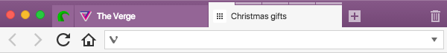
Nazwij to po swojemu
Karty są kluczowym elementem przeglądarki, więc Vivaldi zawsze stara się dodawać nowe i ciekawe sposoby na usprawnienie pracy z kartami.
Ustawienia kart oferują teraz opcję przypisania nazwy dowolnej grupie kart. Zmiana nazwy grupy kart jest niezwykle prosta — wystarczy kliknąć na grupę prawym przyciskiem myszy i wybrać „Zmień nazwę grupy kart”. Wybrana nazwa zostanie naniesiona na wszystkie karty w grupie. Równie łatwo można usunąć nazwę — wtedy zostaną przywrócone domyślne nazwy kart. Jest to szczególnie przydatne w trakcie przeglądania stron o podobnej treści, np. o podróżach, zakupach czy mediów społecznościowych.
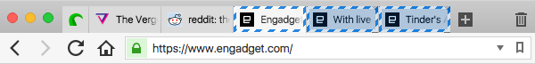

Prostsze wybieranie kart
W najnowszej wersji uprościliśmy wybieranie kart. Teraz przeglądarka Vivaldi umożliwia wybieranie kilku kart po nazwie domeny — wystarczy przytrzymać przycisk Ctrl (lub ⌘ w przypadku MacOS)
i kliknąć dwa razy na jedną z kart. W ten sposób można łatwo uporządkować i zorganizować pasek kart.
Ta przydatna funkcjonalność sprawia, że wyświetlanie wybranych kart w formie kafelków praktycznie nie wymaga wysiłku dzięki menu znajdującemu się pod prawym przyciskiem myszy. Funkcjonalność wyboru kart pomaga także pogrupować karty, dodać je do zakładek lub przenieść je do drugiego okna. Zamykanie kart następuje poprzez skrót klawiaturowy Ctrl + W.

2016 — Przywiązywanie wagi do szczegółów
Poprzez ciągłe zwiększanie wszechstronności doświadczeń związanych z użytkowaniem Internetu, Vivaldi od momentu wydania wersji 1.0 w pierwszej połowie tego roku cały czas zwraca na siebie uwagę. Skupianie się na szczegółach pozostaje integralną częścią procesu rozbudowy przeglądarki Vivaldi.
Poniżej przedstawiamy kilka funkcjonalności, o których warto wspomnieć:
- Zapisz otwarte karty jako sesję, aby łatwo zapamiętać i zorganizować kilka sesji przeglądania.
- Nadaj nazwę zakładkom, aby szybciej je odnaleźć.
- Wyświetlanie dwóch lub większej liczby stron korzystając z wyświetlania grup kart w formie kafelków.
- Wyszukiwanie szczegółów korzystając z szybkich poleceń. Aktywuj przy pomocy przycisku F2 lub ⌘ + E w systemach MacOS i wybieraj kolejne polecenia z klawiatury.
- Szybka nawigacja przy pomocy przycisków przewijania do Przodu i do Tyłu.
- Przejmij kontrolę nad przeglądaniem — włączaj i wyłączaj praktycznie wszystkie funkcjonalności.
- Dodaj dowolną wyszukiwarkę w polu wyszukiwania przy pomocy prawego przycisku myszy.
- Dostosuj wygląd i zmień kolor interfejsu w trakcie przeglądania.

Jest jeszcze wiele więcej funkcjonalności do odkrycia, w tym najnowsza integracja Vivaldi
z inteligentnym systemem oświetlenia Philips Hue, która pięknie rozświetli Święta.
Nasza misja na ten rok, to przywrócenie potęgi przeglądarek — mówi Jon von Tetzchner, prezes Vivaldi Technologies. Wszystko, co tworzymy, ma służyć użytkownikom i nie zamierzamy ustawać
w dążeniu do realizacji tego celu, ponieważ przeglądanie internetu z Vivaldi staje się coraz lepsze. To świetna możliwość, żeby wszystkim podziękować, zwłaszcza naszym użytkownikom, za ich wsparcie
i przekazywane uwagi. Życzymy wszystkim wesołych Świąt!

O Vivaldi Technologies
Vivaldi Technologies jest spółką pracowniczą, tworzącą produkty i usługi dla wymagających użytkowników Internetu. Vivaldi wierzy, że należy zawsze stawiać użytkowników na pierwszym miejscu. Siedziba Vivaldi znajduje się w Oslo, a w Rejkiawiku, w Bostonie i w Palo Alto znajdują się biura spółki. Dowiedz się więcej o naszej misji na vivaldi.com
Śledź Vivaldi:
Media społecznościowe:
Facebook: https://www.facebook.com/vivaldi.browser/
Facebook, grupa Vivaldi Polska: https://www.facebook.com/groups/vivaldi.polska/
Twitter: https://twitter.com/vivaldibrowser
Twitter, Vivaldi Polska: https://twitter.com/vivaldi_pl

Kontakt dla mediów:
Justyna Wojtaszczyk, e-mail: justynaw@keykproject.pl, tel. kom. 660 78 47 38

